Перемикання - щоб зосередити і збалансувати розум і тіло.

Адаптовано з Brain Gym Hook Up та терапевтичної вправи (терапія поля думки та техніки емоційної свободи) для зворотнього руху енергії.

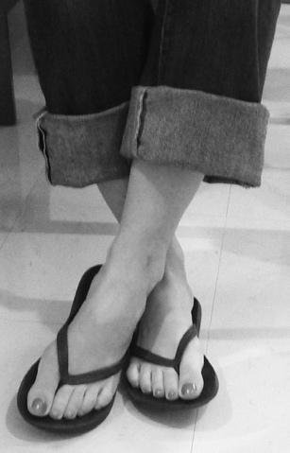
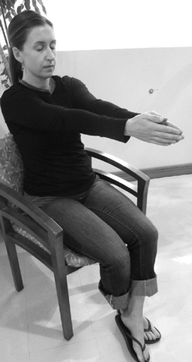
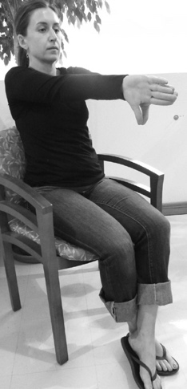
Сядьте зручно і дихайте глибоко.

Схрестіть ліву щиколотку над правою.

Витягніть руки вперед і поверніть їх долонями вниз, щоб великі пальці вказували на долівку.

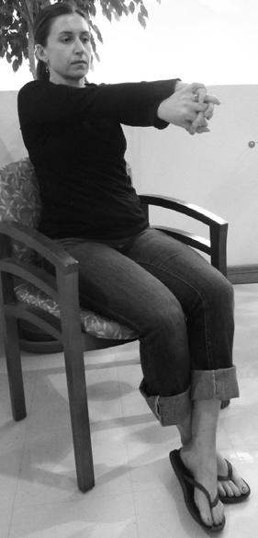
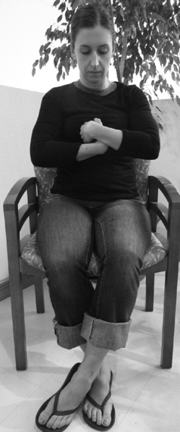
• Схрестіть праву руку над лівою і переплетіть пальці

• Торкніться переплетеними пальцями сонячного сплетіння.

• Заплющте очі, дихайте глибоко і розпружте все тіло.
Уявіть, що здатні зануритися глибоко в центр своєї сутності.
(Уявіть, що цей центр знаходиться під пупком, в центрі черевної порожнини. В Китаї люди називають цей центр «дантієн». Для людей з Індії цей центр зветься «хара»).

• Розпружте язик під піднебінням, кінчик язика торкається верхніх передніх зубів зсередини.

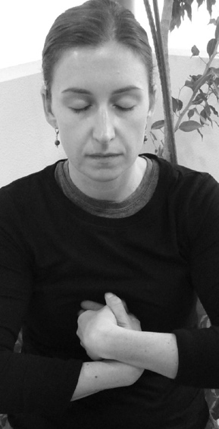
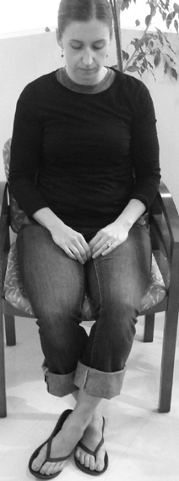
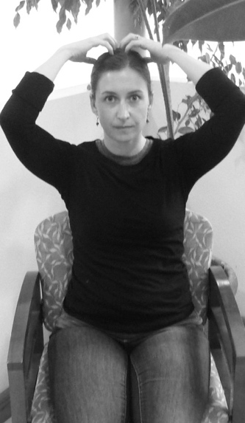
• Дихайте глибоко і відпустіть всі думки. Відпочиньте в нерухомості і спокої кілька хвилин.

• Після кількох хвилин, розпружте руки на колінах. Зробіть вдих-видих, і розплющте очі.

• Витягніть руки і легенько постукайте по голові, щоб стимулювати мозок та енергію.

Модель: Жанін Ласковські Галлінар – Ель Пасо,

Перемикання – дуже корисна вправа, щоб заспокоїтися і зосередитися на внутрішньому центрі; перед медитацією для зосередження; щоб полегшити депресію та тривожність; щоб сфокусувати розум та дух. Ці вправи допомагають заспокоїти і налаштувати людину перед сеансом групової чи індивідуальної психотерапії; сфокусувати дитину після перерви між уроками, перед іспитом чи перед початком уроку.

www.capacitar.org

